Využívejte stolní mixér na maximum

Praha 27. června 2019

Stolní mixér nemusíte v kuchyni používat pouze pro vytvoření ovocných smoothie nápojů. Toho správného pomocníka využijete i pro přípravu polévek, zeleninových sals, oříškových másel či pro drcení ledu. Stolní mixér Electrolux Explore 7 díky svému šetrnému nízkootáčkovému mixování při nízké teplotě i 10° náklonu nádoby navíc zachová v ingrediencích jejich přirozenou barvu i cenné živiny.

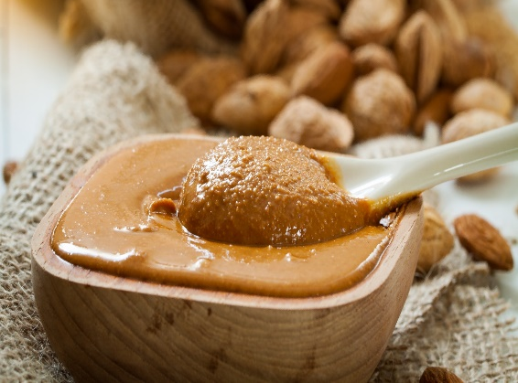
Domácí mandlové máslo
Na přípravu másla budete potřebovat:
- 100 g mandlí (loupané i neloupané)
- kapku oleje

Zda použijete loupané či neloupané mandle, záleží čistě na vás. Mixujte po krátkých opakovaných intervalech, dokud nebude konzistence jemná a hladká.

Petrželové pesto
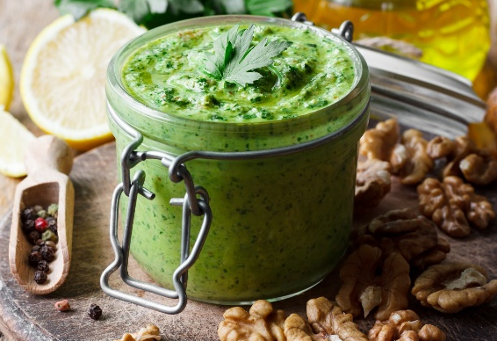
Na přípravu pesta budete potřebovat:
- 1 stroužek česneku
- špetku soli
- 25 g vlašských ořechů
- 250 g polosušených rajčat
- 1 červenou chilli papričku
- 1 hrníček čerstvé petržele
- 125 ml extra panenského olivového oleje
- 25 g parmezánu
Rajčata zbavte oleje a chilli papričky pecek. Všechny ingredience vložte do nádoby
a rozmixujte.

Rychlá domácí salsa
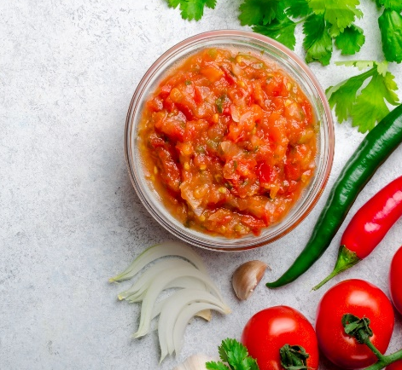
Na přípravu salsy budete potřebovat:
- 3 hrníčky nakrájených rajčat
- ½ hrníčku nakrájené zelené papriky
- 1 hrníček nakrájené cibule
- ¼ hrníčku čerstvého koriandru
- ½ polévkové lžíce čerstvého limetového džusu
- ½ čajové lžičky kmínu
- ½ čajové lžičky soli
- ½ čajové lžičky pepře
Všechny ingredience vložte do nádoby mixéru Explore 7 a rozmixujte.

Stolní mixér Electrolux Explore 7 (model E7TB1-8SSM
a E7TB1-4GB) byl oceněn prestižní mezinárodní cenou Red Dot Design Award 2019. Porotu zaujal jak originální vzhled mixéru
a jeho elegantně řešené detaily, tak velmi snadné intuitivní ovládání a vysoká kvalita zpracování potravin.

Více na www.electrolux.cz a www.facebook.com/electroluxceskarepublika/.

Společnost Electrolux dává nový rozměr pocitům, péči a pohodě a dělá tak život miliónů lidí radostnějším a udržitelnějším. Jsme předním světovým výrobcem spotřebičů a spotřebitel je pro nás ve všem, co děláme, na prvním místě. Pod našimi značkami zahrnujícími Electrolux, AEG, Anova, Frigidaire, Westinghouse a Zanussi prodáváme každý rok více než 60 miliónů výrobků pro domácnost a pro profesionály na více než 150 trzích. V roce 2018 společnost Electrolux dosáhla tržeb ve výši 124 miliard švédských korun a zaměstnávala 54 000 osob po celém světě. Další informace najdete na www.electroluxgroup.com

